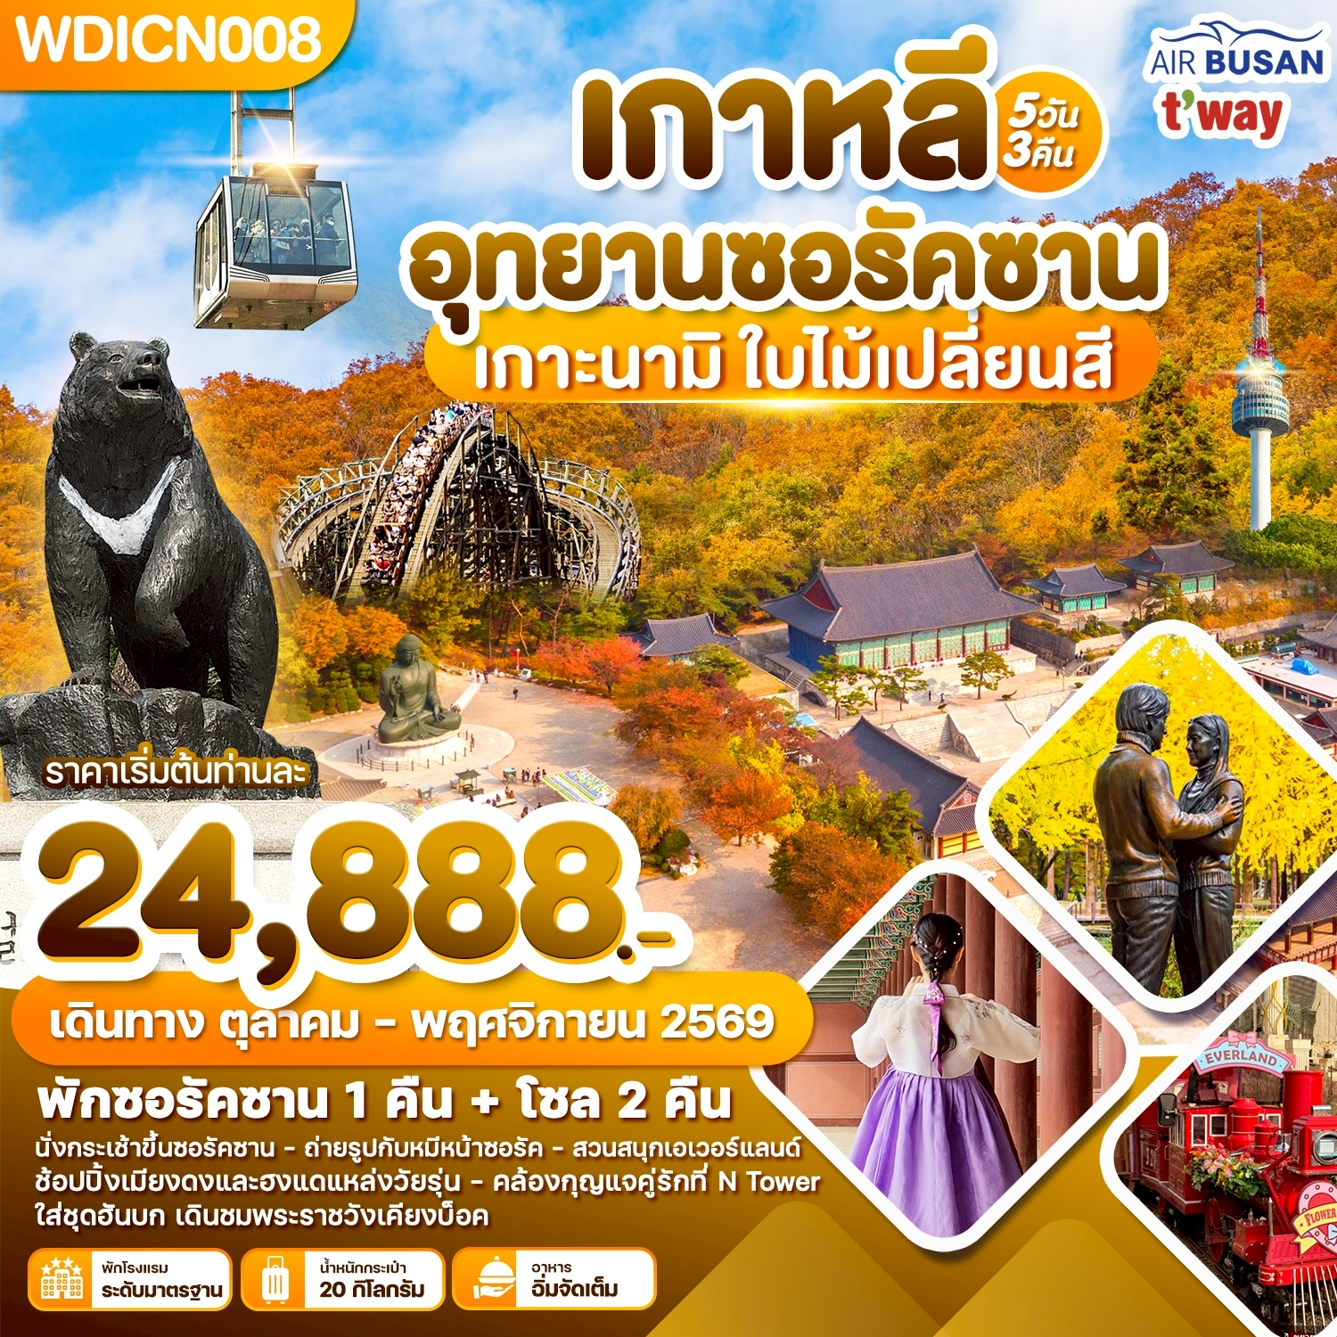

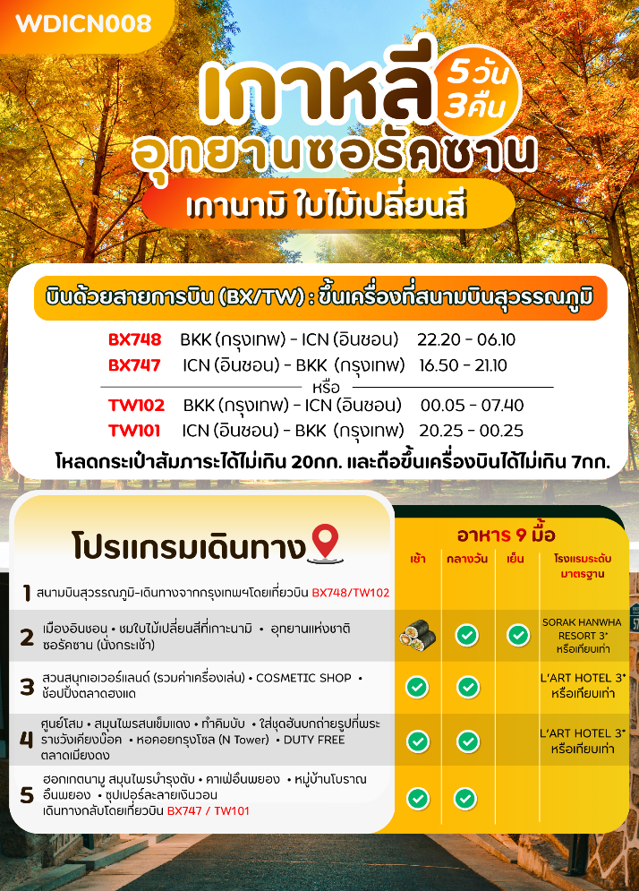
วันที่ 1 กรุงเทพฯ (สนามบินสุวรรณภูมิ)

19.30 น. พร้อมกันที่สนามบิน สนามบินนานาชาติสุวรรณภูมิอาคารผู้โดยสารระหว่างประเทศขาออกชั้น 4 เคาน์เตอร์ สายการบินแอร์ ปูซาน (BX) มีเจ้าหน้าที่ของบริษัทฯคอยให้การต้อนรับและอำนวยความสะดวกในเรื่องเอกสาร ติดแท็กกระเป๋าและการเช็คอินแก่ท่าน
22.20 น.เหิรฟ้าสู่กรุงโซล โดยสายการบิน AIR BUSAN เที่ยวบินที่ BX748 (บินประมาณ 05 – 05.30ชั่วโมง)
***ไม่มีบริการอาหารบนเครื่องทั้งขาไปและขากลับ***
(รวมน้ำหนักกระเป๋าโหลดใต้ท้องเครื่อง 20 กก. และถือขึ้นเครื่องได้ไม่เกิน 7 กก./ท่าน)***หากท่านต้องการซื้อน้ำหนักเพิ่ม ต้องเสียค่าใช้จ่ายเพิ่ม***
หรือ
21.00 น.พร้อมกันที่สนามบิน สนามบินนานาชาติสุวรรณภูมิ อาคารผู้โดยสารระหว่างประเทศขาออกชั้น 4 เคาน์เตอร์ สายการบินทีเวย์ (TW) มีเจ้าหน้าที่ของบริษัทฯคอยให้การต้อนรับและอำนวยความสะดวกในเรื่องเอกสาร ติดแท็กกระเป๋าและการเช็คอินแก่ท่าน
00.05 น.เหิรฟ้าสู่กรุงโซล โดยสายการบินTWAY เที่ยวบินที่ TW102 (บินประมาณ 05 – 05.30ชั่วโมง)
***ไม่มีบริการอาหารบนเครื่องทั้งขาไปและขากลับ*** (รวมน้ำหนักกระเป๋าโหลดใต้ท้องเครื่อง 20 กก. และถือขึ้นเครื่องได้ไม่เกิน 7 กก./ท่าน)***หากท่านต้องการซื้อน้ำหนักเพิ่ม ต้องเสียค่าใช้จ่ายเพิ่ม***
**สายการบินจะคอนเฟิร์มก่อนเดินทางประมาณ 5-7 วันค่ะ หากมีการออกตั๋วเครื่องบินภายใน รบกวนแจ้งทางทีมงานก่อนค่ะ**
วันที่ 2 เมืองอินชอน-ชมใบไม้เปลี่ยนสีที่เกาะนามิ-อุทยานแห่งชาติซอรัคซาน (นั่งกระเช้า)
วัดชินฮึงซา

06.10น.เดินทางถึงท่าอากาศยานนานาชาติอินชอน ประเทศเกาหลีใต้ (เวลาท้องถิ่นเร็วกว่าไทย 2 ช.ม.)
หรือ 07.40น.เดินทางถึงท่าอากาศยานนานาชาติอินชอน ประเทศเกาหลีใต้ (เวลาท้องถิ่นเร็วกว่าไทย 2 ช.ม.)
หลังผ่านด่านตรวจคนเข้าเมืองเรียบร้อยแล้วให้ท่านจัดการสัมภาระและกิจธุระของตนเรียบร้อยแล้ว
** แจกคิมบับ (ข้าวห่อสาหร่าย) + นมกล้วยท่านละ 1 ชุด**
นำท่านเดินทางสู่ เกาะนามิ นั่งเรือเฟอร์รี่ข้ามไปโดยใช้เวลาประมาณ 10 นาที แหล่งท่องเที่ยวที่มีชื่อเสียงของเกาหลีใต้ที่สามารถท่องเที่ยวได้ทั้งปีตั้งอยู่กลางทะเลสาปชองเพียงบนเกาะจะมีบรรยากาศร่มรื่นเต็มไปด้วยต้นสนต้นเกาลัด ต้นแปะก๊วย ต้นซากุระ ต้นเมเปิ้ล และต้นไม้ดอกไม้อื่นๆที่ผลัดกันออกดอกเปลี่ยนสีให้ชมกันทุกฤดูกาลบรรยากาศหนาวๆ มีหิมะปกคลุมก็จะอยู่ในช่วงเดือนธันวาคม-มกราคม เกาะนามิโด่งดังจากซีรี่ย์เรื่อง Winter Love song โดยใช้เกาะนามิเป็นสถานที่ถ่ายทำ มีคู่รักมากมายมักไม่พลาดที่จะมาถ่ายรูปกับจุดไฮไลท์บนเกาะสุดโรแมนติก Winter Sonata’s First Kiss” รูปปั้นคู่พระ-นางจากซีรี่ย์เรื่องดัง
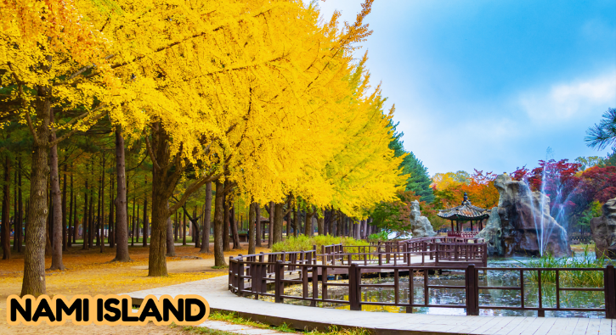
เที่ยง บริการอาหารเที่ยง ณ ร้านอาหาร (มื้อที่ 1) บริการ ทัคคาลบี หรือไก่บาร์บีคิวผัดซอสเกาหลีอาหารเลื่องชื่อของเมืองชุนชอน โดยนำไก่บาร์บีคิว มันหวาน ผัดกะหล่ำปลี ต้นกระเทียม ต๊อกหรือข้าวปั้น และซอสมาผัดรวมกันบนกระทะแบนดำคลุกเคล้าทุกอย่างให้เข้าที่ รับประทานกับผักกาดเกาหลีและเครื่องเคียง
จากนั้นนำทุกท่านสู่ อุทยานแห่งชาติซอรัคซาน (Seoraksan National Park)เป็นอุทยานแห่งชาติที่สวยงามในเรื่องของธรรมชาติและมีชื่อเสียงมากที่สุดของประเทศเกาหลีใต้ ต้ังอยู่ในเขตจังหวัดคังวอน โดยอุทยานแห่งชาติซอรัคซานมีพื้นที่ประมาณ 354 ตารางกิโลเมตร ยิ่งภูมิประเทศส่วนใหญ่เป็นเทือกเขาทำให้อุทยานแห่งนี้มีแนวเขาที่ใหญ่และสวยงามมาก ซึ่งประกอบด้วยหุบเขา โอซอรัค เนซอรัค และ นัมซอรัค จึงถูกขนานนามให้เป็นสวิตเซอร์แลนด์ของเกาหลี และนำท่านสู่ นั่งกระเช้าไฟฟ้าหรือเคเบิ้ลคาร์ (รวมค่า Cable car แล้ว) สู่จุดชมวิวของอุทยานแห่งชาติเขาซอรัคซาน ที่ได้ขึ้นชื่อว่าเป็นภูเขาสี่ฤดู เขาซอรัคตั้งอยู่ใจกลางภูเขาแทแบคซึ่งทอดยาวไปถึงเขาคึมคัง ของประเทศเกาหลีเหนือ มีเทือกเขา ป่าไม้ หุบเขา สายน้ำ ทะเลสาบ หินรูปร่างต่างๆ ที่สวยงามซึ่งเกิดขึ้นเองตามธรรมชาติที่หาดูธรรมชาติที่หาดูได้ยากยิ่ง ตามรอยตำนานที่เล่าขานของจุดกำเนิดเพลงอารีรัง ภูเขาซอรัคซานมีความงามเฉพาะตัวตลอดปีอยู่แล้ว แต่ช่วงฤดูใบไม้เปลี่ยนสีจะเป็นช่วงที่งดงามที่สุด นักท่องเที่ยวจะชอบเดินทางกันในช่วงนี้ เพื่อชมความงามของใบไม้สีต่างๆ ประมาณเดือนตุลาคม ทั่วทั้งบริเวณใบไม้จะกลายเป็นสีแดงและสีเหลือง
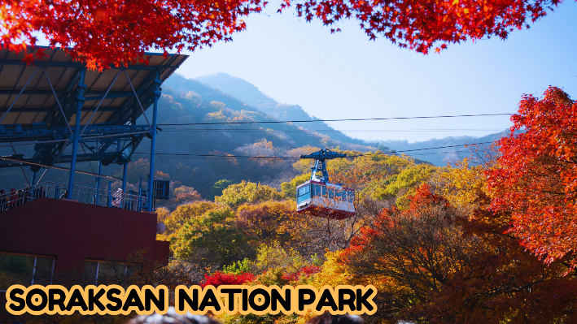
นำท่านชม วัดชินฮึงซา (Sinheungsa Temple)วัดเก่าแก่ที่อยู่ภายในอุทยานแห่งชาติซอรัคซาน เป็นวัดที่ถูกสร้างขึ้นในสมัยอาณาจักรชิลลา ที่มีอายุมากกว่า 1,000 ปี ภายในวัดมีพระพุทธรูปทองสำริดขนาดใหญ่ที่ตั้งอยู่กลางแจ้งที่มีความสูงถึง 10 เมตร ที่ผู้คนและนักท่องเที่ยวนิยมกันมาสักการบูชาจึงทำให้เป็นหนึ่งในสัญลักษณ์ของซอรัคซาน
ค่ำ รับประทานอาหารค่ำ ณ ร้านอาหาร (มื้อที่ 2) ชาบูชาบู สุกี้สไตล์เกาหลีบนหม้อไฟร้อนๆ ประกอบด้วย หมูสไลด์และผักสดนานาชนิด เสิร์ฟพร้อมน้ำซุปร้อนๆ
ที่พัก SORAK HANWHA RESORT หรือระดับเทียบเท่า3ดาว
วันที่ 3 สวนสนุกเอเวอร์แลนด์ (รวมค่าเครื่องเล่น)-Cosmetic Shop -ช้อปปิ้งตลาดฮงแด

เช้า บริการอาหาร ณ ห้องอาหารของโรงแรม (มื้อที่ 3)
นำท่านไปสนุกสุดมันส์ที่ สวนสนุกเอเวอร์แลนด์ Everland เป็นสวนสนุกกลางแจ้งของประเทศเกาหลีใต้ สวนสนุก นี้ถูกขนานนามว่า ดิสนีย์แลนด์เกาหลี เป็นสวนสนุกกลางแจ้งที่ใหญ่ที่สุดของประเทศ โดยมีบริษัทซัมซุงเป็นเจ้าของ ตั้งอยู่ท่ามกลางหุบเขา ท่านจะได้นั่งกระเช้าลิฟต์ และท่องไปกับโลกของสัตว์ป่าซาฟารี เข้าสู่ดินแดนแห่งเทพนิยาย สวนสี่ฤดู ซึ่งจะปลูกดอกไม้เปลี่ยนไปตามฤดูกาลและสนุกกับเครื่องเล่นนานาชนิด อาทิเช่น สเปสทัวร์ รถไฟเหาะ หนอนสะบัด ชมกิจกรรมและการแสดงต่าง ๆ ที่จัดตามตารางประจำวัน ด้วยบัตรเข้าชมแบบ Big 5 ชอบปิ้งในร้านค้าของที่ระลึกและ Outlet
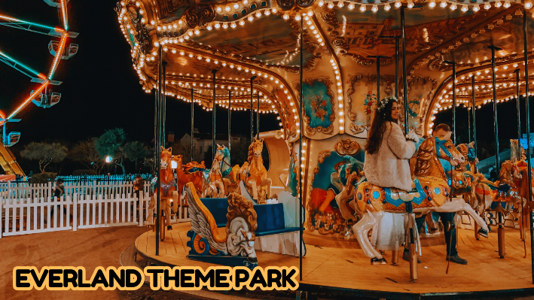
เที่ยง รับประทานอาหารเที่ยง ณ ร้านอาหาร (มื้อที่ 4) บริการหมูย่างเกาหลี หรือ คาลบี้ เป็น อาหารพื้นเมืองเกาหลีที่เลื่องชื่อและรู้จักกันดีทั่วโลกมีรสชาติกลมกล่อมโดยนำหมูส่วนที่ติดกับกระดูกไปย่างบนเตาถ่านแบบดั้งเดิมเสิร์ฟพร้อมข้าวสวยร้อนๆเครื่องเคียงหลากชนิดน้ำจิ้มเต้าเจี้ยวและน้ำซุปสาหร่าย รับประทานคล้ายกับเมี่ยงคำของไทย
หลังจากนั้นนั่งรถเข้ากรุงโซล นำท่านไปช้อปปิ้งที่ศูนย์เครื่องสำอาง (Cosmetic Shop) เช่น WATER DROP (ครีมน้ำแตก) , SNAIL CREAM (ครีมเมือกหอยทาก) , BOTOX (โบท็อกซ์) , ALOE VERA PRODUCT (ผลิตภัณฑ์จากสมุนไพร ว่านหางจระเข้) เป็นต้น และ นำท่านช้อปปิ้งย่าน หลังทานอาหารเย็น อิสระช้อปปิ้ง ย่านฮงแด HONGDAE อยู่ใกล้กับมหาวิทยาลัยศิลปะฮงอิก ที่มีชื่อเสียงมากของเกาหลีบรรยากาศจึงสดใสเต็มไปด้วยหนุ่มสาวชาวโซลในตอนกลางวันฮงแดเป็นถนนที่สามารถเดิน ช้อปปิ้งในร้านเสื้อสวยสุดอาร์ตแบบราคานักศึกษา และอัพเดตสตรีท สไตล์ จากแฟชั่นนิสต้าตัวจริงส่วนกลางคืนเป็นแหล่งปาร์ตี้ที่ chic สุดในโซล
**อิสระทานอาหารค่ำ มีอาหารหลากหลายให้ท่านเลือกทาน***
ที่พัก L’ART HOTEL หรือระดับเทียบเท่า3ดาว
วันที่ 4 ศูนย์โสม-สมุนไพรสนเข็มแดง-ทำคิมบับ(ข้าวห่อสาหร่าย)-ใส่ชุดฮันบกที่พระราชวังเคียงบ๊อค-หอคอยกรุงโซล (N Tower) – Duty Free - ช้อปปิ้งตลาดเมียงดง

เช้า บริการอาหาร ณ ห้องอาหารของโรงแรม (มื้อที่ 5)
นำท่านเดินทางสู่ศูนย์โสม รับรองคุณภาพว่าผลิตจากโสมที่มีอายุ 6 ปีซึ่งถือว่าเป็นโสมที่มีคุณภาพดีที่สุดชมวงจรชีวิตของโสมพร้อมให้ท่านได้เลือกซื้อโสมที่มีคุณภาพดีที่สุดและราคาถูกกว่าไทยถึง 2 เท่ากลับไปบำรุงร่างกายหรือฝากญาติผู้ใหญ่ที่ท่านรัก จากนั้นนำท่าน เรียนรู้วิธีการทำคิมบับ(ข้าวห่อสาหร่าย) อาหารง่ายๆที่คนเกาหลีนิยมรับประทานโดยการนำข้าวสุกและส่วนผสมอื่นๆหลากชนิด เช่น แตงกวา แครอท ผักโขม ไข่เจียว ปูอัด แฮม เป็นต้น แล้วแต่วัตถุดิบที่ท่านสะดวก วางแผ่บนแผ่นสาหร่ายแล้วม้วนเป็นแท่งยาวๆ จากนั้นหั่นเป็นชิ้นพอดีคำ ชาวเกาหลีนิยมรับประทานคิมบับระหว่างการปิกนิก หรืองานกิจกรรมกลางแจ้ง หรือรับประทานเป็นอาหารกลางวันเบาๆ โดยเสิร์ฟกับหัวไชเท้าดองและกิมจิ นอกจากนี้คิมบับยังเป็นอาหารนำกลับบ้านที่เป็นที่นิยมทั้งในเกาหลีและต่างประเทศ จากนั้นพาท่านไปศูนย์สมุนไพรสนเข็มแดง (RED PINE) เป็นผลิตภัณฑ์ ที่สกัดจากน้ำมันสน มีสรรคุณช่วยบำรุงร่างกาย ลดไขมัน ช่วยควบคุมอาหารและรักษาสมดุลในร่างกายได้เป็นอย่างดี
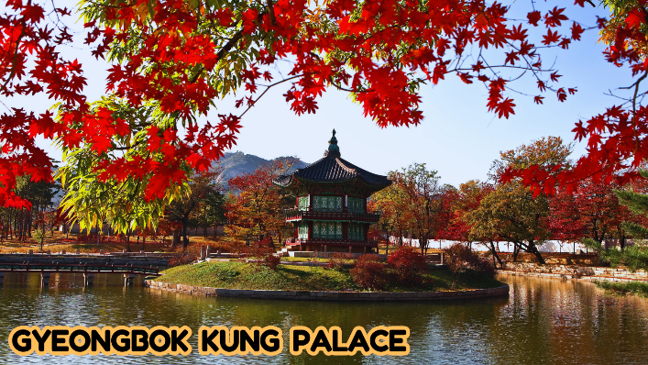
จากนั้นชม พระราชวังเคียงบ็อค ซึ่งเป็นพระราชวังไม้โบราณที่เก่าแก่ที่สุด สร้างขึ้นใน ค.ศ. 1394 หรือในอดีตกว่า 600 ปีก่อน ภายในพระราชวังแห่งนี้มีหมู่พระที่นั่งมากกว่า 200 หลัง แต่ได้ถูกทำลายไปมากในสมัยที่ญี่ปุ่นเข้ามาบุกยึดครอง ทั้งยังเคยเป็นศูนย์บัญชาการทางการทหารและเป็นที่ประทับของกษัตริย์ ปัจจุบันได้มีการก่อสร้างหมู่พระที่นั่งที่เคยถูกทำลายขึ้นมาใหม่ในตำแหน่งเดิม ถ่ายภาพคู่กับพลับพลากลางน้ำเคียงเฮวรู ที่ซึ่งเคยเป็นท้องพระโรงออกงานสโมสรสันนิบาตต่างๆ สำหรับต้อนรับแขกบ้านแขเมือง(ให้เวลาท่านเช่าชุดฮันบกสวยๆหน้าพระราชวังและถ่ายรูปตามอัธยาศัย **ราคาเช่าชุดไม่รวมในค่าทัวร์**)
จากนั้นนำท่าน ช้อปปิ้งสินค้าปลอดภาษีที่ ดิวตี้ฟรี (Duty Free Shop) ที่นี่มีสินค้าชั้นนำให้ท่านเลือกซื้อมากมายกว่า 500 ชนิด อาทิ น้ำหอม เสื้อผ้าเครื่องสำอาง กระเป๋า นาฬิกา เครื่องประดับ ฯลฯ
เที่ยง รับประทานอาหารเย็น ณ ร้านอาหาร (มื้อที่ 6) เมนู Samgyetang หรือเมนูไก่ตุ๋นโสม เชื่อกันว่าบำรุงและเสริมสุขภาพ ภายในตัวไก่จะมีข้าวเหนียว รากโสม พุทราแดงและเคล็ดลับในการตุ๋นเสิร์ฟพร้อมเครื่องเคียงที่เรียกว่า กักตุกี เส้นขนมจีน เหล้าโสม พริกไทยดำ และเกลือ
จากนั้นนำท่านสู่ หอคอยกรุงโซล N Tower (ไม่รวมค่าลิฟต์) ซึ่งอยู่บริเวณเนินเขานัมซานซึ่งเป็น 1 ใน 18หอคอยที่สูงที่สุดในโลกที่ฐานของหอคอยมีสิ่งที่น่าสนใจต่างๆเช่นศาลาแปดเหลี่ยมปาลกั๊กจอง, สวนสัตว์เล็กๆ, สวนพฤกษชาติ, อาคารอนุสรณ์ผู้รักชาติอันชุงกุน อิสระให้ทุกท่านได้เดินเล่นและถ่ายรูปคู่หอคอยตามอัธยาศัยหรือคล้องกญแจคู่รัก
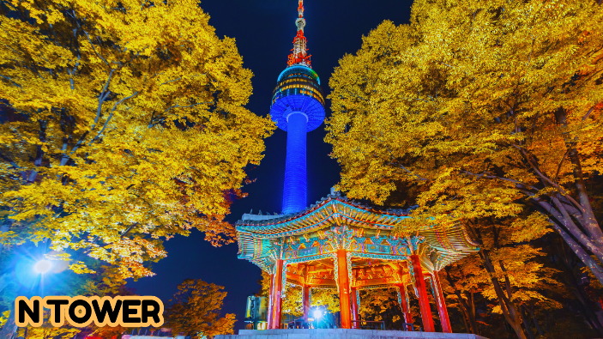
นำท่านช้อปปิ้งย่าน เมียงดง (MYEONGDONG)เปรียบเสมือนย่านสยามสแควร์บ้านเราเมียงดงได้ชื่อว่าเป็นแหล่งรวมแฟชั่นแบรนด์เกาหลีชั้นนำ ซึ่งในแต่ละวันจะมีวัยรุ่นเกาหลีมาเดินช็อปปิ้งกันอย่างล้นหลาม ท่านสามารถหาซื้อสินค้าได้อย่างหลากหลายทั้งเสื้อผ้า , รองเท้า , กระเป๋า , เครื่องสำอางซึ่งเป็นที่รู้จักอย่างดีของคนไทย เช่นLANEIGE , ETUDE HOUSE , IIOPE , CHARMZONE , SKIN FOOD , THE FACE SHOP เป็นต้น เครื่องประดับ , ซีดีเพลง , วีซีดี , ดีวีดีหนังและซีรีย์ที่ฮิตตลอด อีกทั้งยังมีร้านกาแฟ ร้านอาหารต่างๆ ท่าน สามารถลิ้มลองไอศกรีม 2,000 วอน ที่สูงเกือบฟุตได้ที่นี้
**อิสระทานอาหารค่ำ มีอาหารหลากหลายให้ท่านเลือกทาน***
ที่พัก L’ART HOTEL หรือระดับเทียบเท่า3ดาว
วันที่ 5 ศูนย์สมุนไพรฮอกเกตนามู-คาเฟ่อึนพยอง-หมู่บ้านโบราณอึนพยอง-ซุปเปอร์มาเก็ตละลายเงินวอน-สนามบินอินชอน - สนามบินกรุงเทพฯ

เช้า รับประทานอาหารเช้า ณ ห้องอาหารของโรงแรม (มื้อที่ 7)
นำท่านเลือกซื้อ สมุนไพรฮอกเกตนามู เป็นผลิตภัณฑ์ผลของฮ๊อกเก็ทนามูที่เติบโตกลางป่าดงดิบกว่า 20 ปี มีสรรพคุณช่วยกรองสารพิษในตับ เหมาะสำหรับคนที่ทำงานหนัก ดื่มเหล้า นอนดึก หรือเป็นไวรัสตับอักเสบ ตับแข็ง ให้ท่านอิสระเลือกซื้อให้ตัวเองและฝากครอบครัวหรือญาติผู้ใหญ่ที่ท่านรัก นำท่านไปเช็คอินที่ คาเฟ่สไตล์ฮันอกที่สวยที่สุดในโซล คาเฟ่ย่านอึนพยอง Eunpyeong 1 man 1 cup เป็นคาเฟ่ที่มีชื่อเสียงที่สุดที่ตั้งอยู่ในหมู่บ้านฮันอกอึนพยอง ซึ่งเป็นหมู่บ้านฮันอกแห่งใหม่ล่าสุดในกรุงโซลค่ะ คาเฟ่ตั้งอยู่หน้าหมู่บ้านโบราณฮันอกอึนพยอง มี 3 ชั้น ชั้น 2 และชั้น 3 จะมีวิวสุดฮิต มองเห็นหมู่บ้านโบราณ คนจะจับจองที่นั่งชั้นนี้เป็นจำนวนมาก คาเฟ่มีทั้งเครื่องดื่มและขนมเบเกอรี่รสชาติอร่อย อิสระให้ท่านได้ถ่ายรูปเช็คอินที่หมู่บ้านโบราณฮันอกอึนพยองตามอัธยาศัย
(**ท่านต้องสั่งท่านละ 1 แก้ว ราคาไม่รวมเครื่องดื่ม**)
เที่ยง รับประทานอาหารกลางวัน ณ ภัตตาคาร (มื้อที่ 8) เมนูจิมดัก เป็นไก่พะโล้ผัดกับวุ้นเส้นและผักอร่อยมากมายเสิร์ฟพร้อมข้าวสวยร้อนๆ พร้อมเครื่องเคียงต่างๆ
จากนั้นนำท่านแวะซื้อของที่ ซุปเปอร์มาเก็ตละลายเงินวอน สาหร่าย ขนมต่าง ๆ ช็อกโกแล๊ตหินซีเรียลช็อกโก ผลิตภัณฑ์ของใบรากฝอยของโสม ในรูป ขนม โสม โสม โคลนพอกหน้าโสม ครีมล้างหน้าโสม เครื่องสำอางโสม เป็นต้น และยังมีหมอนสุขภาพ กิมจิ เป็บเปโร้ (ป๊อกกี้เกาหลี) ชินราเมง( มาม่าเกาหลี)
สมควรเวลานำท่านเดินทางสู่สนามบิน
16.50น. ออกเดินทางกลับกรุงเทพฯมหานครโดยเที่ยวบินที่ BX747
21.10น. ถึงท่าอากาศยานสุวรรณภูมิ โดยสวัสดิภาพ
หรือ
20.25น. ออกเดินทางกลับกรุงเทพฯมหานครโดยเที่ยวบินที่ TW101
00.25น. ถึงท่าอากาศยานสุวรรณภูมิ โดยสวัสดิภาพ
*********************************************************
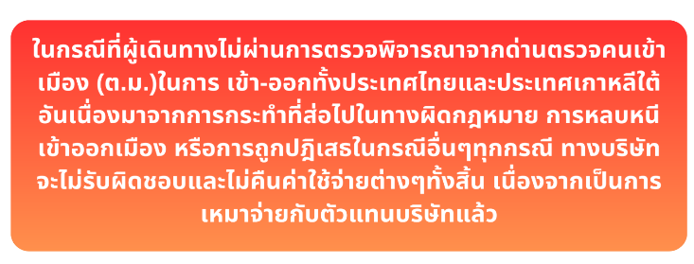

*อัตราค่าบริการ*ราคาพิเศษ!! ไม่มีราคาเด็ก*
เด็กทารก อายุ 0-2ปี จ่าย 6,500 ไม่มีที่นั่งบนเครื่องบิน
วันเดินทาง | ราคาทัวร์/ท่าน  ห้องละ 2-3 ท่าน | ราคา  ห้องพักเดี่ยว | จอยแลนด์
07 - 11 ตุลาคม 2569 | 25,888.- | 5,000. - | 8,900.-
14 – 18 ตุลาคม 2569 | 26,888.- | 5,000. - | 8,900.-
16 – 20 ตุลาคม 2569 | 26,888.- | 5,000. - | 8,900.-
21 – 25 ตุลาคม 2569*วันปิยะ* | 27,888.- | 5,000. - | 8,900.-
23 – 27 ตุลาคม 2569*วันปิยะ* | 27,888.- | 5,000. - | 8,900.-
28ตุลาคม-01พฤศจิกายน 2569 | 26,888.- | 5,000. - | 8,900.-
30ตุลาคม-03พฤศจิกายน 2569 | 26,888.- | 5,000. - | 8,900.-
04 - 08 พฤศจิกายน 2569 | 25,888.- | 5,000. - | 8,900.-
06 – 10 พฤศจิกายน 2569 | 25,888.- | 5,000. - | 8,900.-
11 – 15 พฤศจิกายน 2569 | 24,888.- | 5,000. - | 8,900.-
18 - 22 พฤศจิกายน 2569 | 24,888.- | 5,000. - | 8,900.-
25 – 29 พฤศจิกายน 2569 | 24,888.- | 5,000. - | 8,900.-
